解三角形 章末检测 (B)

姓名：________ 班级：________ 学号：________ 得分：________
(时间：120分钟 满分：150分)

一、选择题(本大题共12小题，每小题5分，共60分)
1．在△ABC中，a＝2，b＝，c＝1，则最小角为( )
A. B.
C. D.
2．△ABC的三内角A、B、C所对边的长分别是a、b、c，设向量p＝(a＋c，b)，q＝
(b－a，c－a)，若p∥q，则角C的大小为( )
A. B.
C. D.
3.在△ABC中，已知|$\vec{\text{AB}}$|＝4，|AC|＝1，S_{△ABC}＝，则AB·AC等于( )
A．－2 B．2
C．±4 D．±2
4．△ABC的内角A、B、C的对边分别为a、b、c，若c＝，b＝，B＝120°，则a等于( )
A. B．2 C. D.
5．在△ABC中，A＝120°，AB＝5，BC＝7，则的值为( )
A. B. C. D.
6．已知锐角三角形的边长分别为2,4，x，则x的取值范围是( )
A．1<x< B.<x<
C．1<x<2 D．2<x<2
7．在△ABC中，a＝15，b＝10，A＝60°，则cos B等于( )
A．－ B.
C．－ D.
8．下列判断中正确的是( )
A．△ABC中，a＝7，b＝14，A＝30°，有两解
B．△ABC中，a＝30，b＝25，A＝150°，有一解
C．△ABC中，a＝6，b＝9，A＝45°，有两解
D．△ABC中，b＝9，c＝10，B＝60°，无解
9．在△ABC中，B＝30°，AB＝，AC＝1，则△ABC的面积是( )
A. B.
C.或 D.或
10．在△ABC中，BC＝2，B＝，若△ABC的面积为，则tan C为( )
A. B．1 C. D.
11．在△ABC中，如果sin Asin B＋sin Acos B＋cos Asin B＋cos Acos B＝2，则△ABC是( )
A．等边三角形 B．钝角三角形
C．等腰直角三角形 D．直角三角形
12．△ABC中，若a⁴＋b⁴＋c⁴＝2c²(a²＋b²)，则角C的度数是( )
A．60° B．45°或135°
C．120° D．30°
题 号 | 1 | 2 | 3 | 4 | 5 | 6 | 7 | 8 | 9 | 10 | 11 | 12
答 案
二、填空题(本大题共4小题，每小题5分，共20分)
13．在△ABC中，若＝，则B＝________.
14．在△ABC中，A＝60°，AB＝5，BC＝7，则△ABC的面积为________．
15．一船自西向东匀速航行，上午10时到达一座灯塔P的南偏西75°距塔64海里的M处，下午2时到达这座灯塔的东南方向的N处，则这只船的航行速度为________海里/小时．
16．在△ABC中，角A、B、C所对的边分别为a、b、c.若(b－c)cos A＝acos C，则cos A＝________.
三、解答题(本大题共6小题，共70分)
17．(10分)如图，H、G、B三点在同一条直线上，在G、H两点用测角仪器测得A的仰角分别为α，β，CD＝a，测角仪器的高是h，用a，h，α，β表示建筑物高度AB.
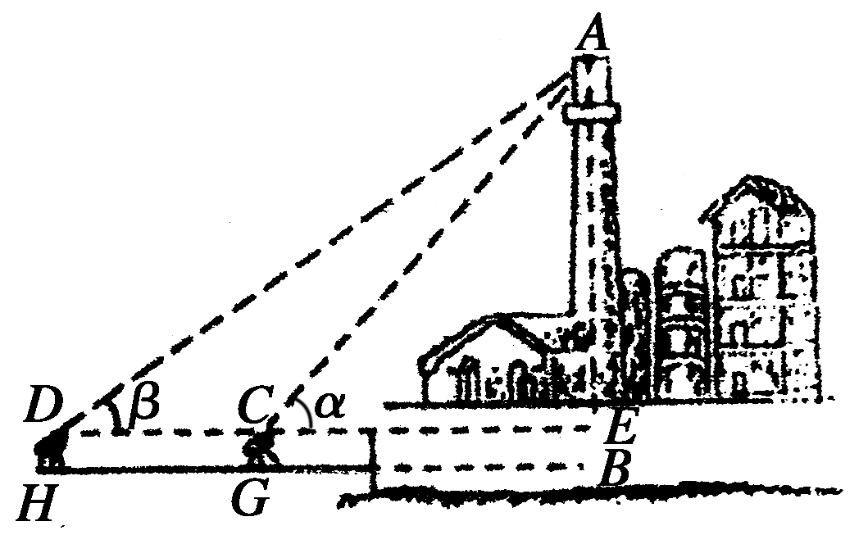

18．(12分)设锐角三角形ABC的内角A、B、C的对边分别为a、b、c，a＝2bsin A.
(1)求B的大小．
(2)若a＝3，c＝5，求b.

19．(12分)如图所示，已知⊙O的半径是1，点C在直径AB的延长线上，BC＝1，点P是⊙O上半圆上的一个动点，以PC为边作等边三角形PCD，且点D与圆心分别在PC的两侧．
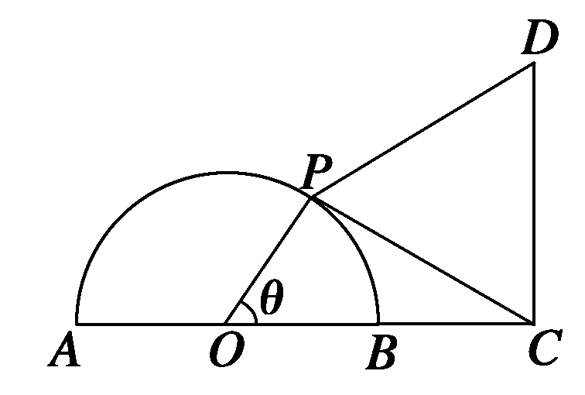
(1)若∠POB＝θ，试将四边形OPDC的面积y表示为关于θ的函数；
(2)求四边形OPDC面积的最大值．

20．(12分)为了测量两山顶M、N间的距离，飞机沿水平方向在A、B两点进行测量，A、B、M、N在同一个铅垂平面内(如示意图)．飞机能够测量的数据有俯角和A，B间的距离，请设计一个方案，包括：①指出需要测量的数据(用字母表示，并在图中标出)；②用文字和公式写出计算M、N间的距离的步骤．
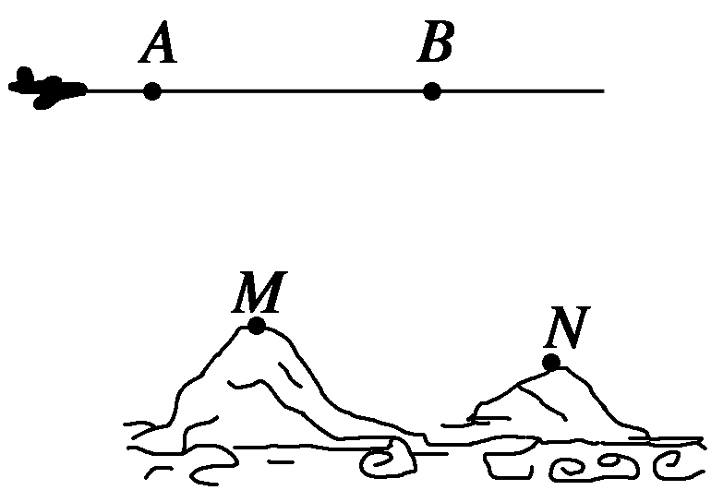

21．(12分)在△ABC中，内角A、B、C对边的边长分别是a、b、c.已知c＝2，C＝.
(1)若△ABC的面积等于，求a，b.
(2)若sin B＝2sin A，求△ABC的面积．

22．(12分) 如图所示，扇形AOB，圆心角AOB等于60°，半径为2，在弧AB上有一动点P，过P引平行于OB的直线和OA交于点C，设∠AOP＝θ，求△POC面积的最大值及此时θ的值．
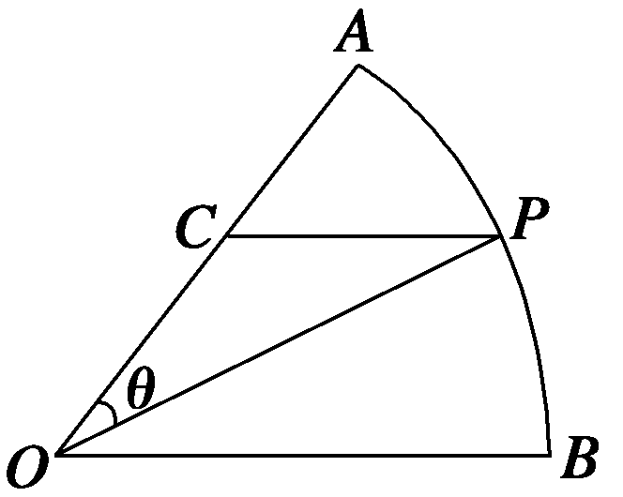

第一章 解三角形 章末检测 答案 (B)
1．B [∵a>b>c，∴C最小．
∵cos C＝＝＝，
又∵0<C<π，∴C＝.]
2．B [∵p∥q，∴(a＋c)(c－a)－b(b－a)＝0.
∴c²＝a²＋b²－ab，∵c²＝a²＋b²－2abcos C，
∴cos C＝，又∵0<C<π，∴C＝.]
∴|$\vec{\text{AB}}$|·|AC|·sin A
＝×4×1×sin A＝.
∴sin A＝.又∵0°<A<180°，
∴A＝60°或120°.
$\vec{\text{AB}}$·AC＝|AB|·|AC|cos A
＝4×1×cos A＝±2.]
4．D [由正弦定理得＝，
∴sin C＝＝＝，
∵c<b，∴C为锐角．
∴C＝30°，∴A＝180°－120°－30°＝30°.
∴a＝c＝.]
5．D [由余弦定理得BC²＝AB²＋AC²－2AB·AC·cos A，
即7²＝5²＋AC²－10AC·cos 120°，
∴AC＝3.由正弦定理得＝＝.]
6．D [由题意，x应满足条件
解得：2<x<2.]
7．D [由正弦定理得＝.
∴sin B＝＝.
∵a>b，A＝60°，∴B<60°.
∴cos B＝＝＝.]
8．B [A：a＝bsin A，有一解；
B：A>90°，a>b，有一解；
C：a<bsin A，无解；
D：c>b>csin B，有两解．]
9．D [由余弦定理AC²＝AB²＋BC²－2AB·BCcos B，
∴1²＝()²＋BC²－2××BC×.
整理得：BC²－3BC＋2＝0.
∴BC＝1或2.
当BC＝1时，S_{△ABC}＝AB·BCsin B＝××1×＝.
当BC＝2时，S_{△ABC}＝AB·BCsin B＝××2×＝.]
10．C [由S_{△ABC}＝BC·BAsin B＝得BA＝1，由余弦定理得
AC²＝AB²＋BC²－2AB·BCcos B，
∴AC＝，∴△ABC为直角三角形，
其中A为直角，
∴tan C＝＝.]
11．C [由已知，得cos(A－B)＋sin(A＋B)＝2，
又|cos(A－B)|≤1，|sin(A＋B)|≤1，
故cos(A－B)＝1且sin(A＋B)＝1，
即A＝B且A＋B＝90°，故选C.]
12．B [由a⁴＋b⁴＋c⁴＝2c²a²＋2b²c²，
得cos²C＝
＝＝
⇒cos C＝±.∴角C为45°或135°.]
13．45°
解析 由正弦定理，＝.
∴＝.∴sin B＝cos B.
∴B＝45°.
14．10
解析 设AC＝x，则由余弦定理得：
BC²＝AB²＋AC²－2AB·ACcos A，
∴49＝25＋x²－5x，∴x²－5x－24＝0.
∴x＝8或x＝－3(舍去)．
∴S_{△ABC}＝×5×8×sin 60°＝10.
15．8
解析 如图所示，
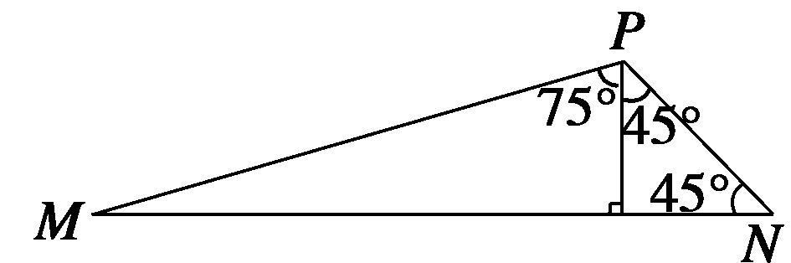
在△PMN中，＝，
∴MN＝＝32，
∴v＝＝8(海里/小时)．
16.
解析 由(b－c)cos A＝acos C，得(b－c)·＝a·，
即＝，
由余弦定理得cos A＝.
17．解 在△ACD中，∠DAC＝α－β，
由正弦定理，得＝，
∴AC＝
∴AB＝AE＋EB＝ACsin α＋h＝＋h.
18．解 (1)∵a＝2bsin A，∴sin A＝2sin B·sin A，
∴sin B＝.∵0<B<，∴B＝30°.
(2)∵a＝3，c＝5，B＝30°.
由余弦定理b²＝a²＋c²－2accos B
＝(3)²＋5²－2×3×5×cos 30°＝7.
∴b＝.
19．解 (1)在△POC中，由余弦定理，
得PC²＝OP²＋OC²－2OP·OC·cos θ
＝5－4cos θ，
所以y＝S_{△OPC}＋S_{△PCD}
＝×1×2sin θ＋×(5－4cos θ)
＝2sin＋.
(2)当θ－＝，即θ＝时，y_{max}＝2＋.
答 四边形OPDC面积的最大值为2＋.
20．解 ①需要测量的数据有：A点到M、N点的俯角α₁、β₁；B点到M、N点的俯角α₂、β₂；A、B的距离d(如图所示)．
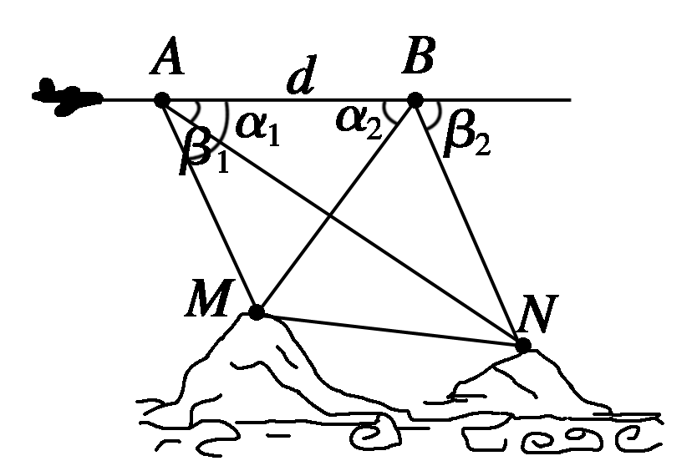
②第一步：计算AM，由正弦定理AM＝；
第二步：计算AN.由正弦定理AN＝；
第三步：计算MN，由余弦定理
MN＝.
21．解 (1)由余弦定理及已知条件得
a²＋b²－ab＝4.
又因为△ABC的面积等于，
所以absin C＝，由此得ab＝4.
联立方程组解得
(2)由正弦定理及已知条件得b＝2a.
联立方程组解得
所以△ABC的面积S＝absin C＝.
22．解 ∵CP∥OB，∴∠CPO＝∠POB＝60°－θ，
∠OCP＝120°.
在△POC中，由正弦定理得＝，
∴＝，∴CP＝sin θ.
又＝，∴OC＝sin(60°－θ)．
因此△POC的面积为
S(θ)＝CP·OCsin 120°
＝·sin θ·sin(60°－θ)×
＝sin θsin(60°－θ)
＝sin θ
＝2sin θ·cos θ－sin²θ
＝sin 2θ＋cos 2θ－
＝sin－
∴θ＝时，S(θ)取得最大值为.

